Качественный педагогический состав _КГУ "Общеобразовательная школа села Жанаесиль отдела образования по Целиноградскому району"______________________________________________________ на 2023-2024 уч. год
№ | ФИО | должность | Фото | общий пед.стаж | образование,год окончания | курсы повышения квалификации, год | преподоваемый предмет | классы в которых ведет | нагрузка часов | категория и дата присвоения
1 | Кульмагамбетов Талгат Мактаевич | директор, учитель истории |  | 37 | Высшее. Кокшетауский университет, бакалавр истории, ЖББ № 0157477, от 28.04.2008 г, г. Кокшетау | По программе првышения квалификации руководителей общеобразовательных организации РК 2022 год | глобальные компетенции | 05.ноя | 8 | педагог-модератор приказ №308 от 13.09.2023
2 | Абаева Жанар Жомартовна | учитель физики и математики | 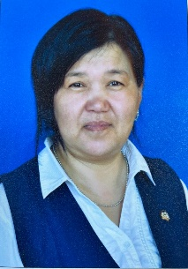 | 37 | Высшее. Кустанайский педагогический институт, учитель математики и физики, УВ №695206, от 28.06.1991 г, г. Кустанай | Развитие предметных компетанций учителей физики. Трудные темы 7-9 классов. 2023 год | физика, математика | 05.ноя | 16 | Педагог-модератор, приказ №52 от 30.12.2020
3 | Андрушинас Ольга Анатольевна | учитель биологии и химии | 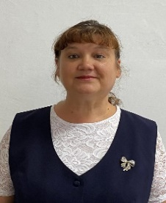 | 28 | Высшее. Высшее. Акмолинский университет им. С.Сейфуллина, учитель химии и биологии, ЖБ-II № 0104142, от 19.06.1996 г, г. Акмола | Развитие математической и читательской грамотности, креативногот мышления школьников. 2020. Исследования в практике учителя 2022 год. Развитие предметных компетанций учителей биологии. Трудные темы 7-9 классов. 2023 год | химия, биология, естествознание | 05.ноя | 22 | Педагог-исследователь, приказ №147 от 15.07.2019
4 | Асанова Гаухар Ескермесовна | зам дир по УР, учитель физики и математики | 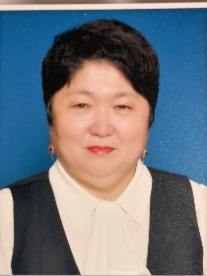 | 29 | Высшее. Жамбылский педагогический институт, учитель математики и информатики, ФВ , №628424 от 08.07.1993 г, г.Жамбыл | Развитие математической и читательской грамотности, креативногот мышления школьников. 2020. | математика, физика | 05.ноя | 8 | высшея категория. приказ №64 от 28.03.2019
5 | Айдабол Марал Болатовна | учитель математики и информатики | 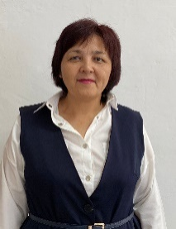 | 23 | Высшее. Павлодарский педагогический институт им К.Д.Ушинского. учитель математики и информатики ЖБ-ІІ №0121992. 1997 г | Развитие предметных компетанций учителей математики. Трудные темы 7-9 классов. 2023 год | математика, информатика | 05.ноя | 24 | педагог-модератор приказ №308 от 13.09.2023
6 | Асанова Гульфайрус Ескермесовна | учитель математики | 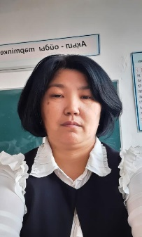 | 25 | Высшее. Жамбылский педагогический институт, учитель математики и информатики, ЖБ-II № 0130381, от 08.07.1996 г, г.Жамбыл | Мектептегі математика сабағы: басымдықтар мен жетілдіру стратегиялары. 2022 | математика | 05.ноя | 24 | Педагог-эксперт, приказ №98 от 22.07.2023
7 | Бейсенова Гулшат Сериккызы | учитель ангийского языка | 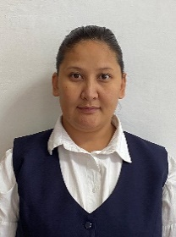 | 11 | Среднее специальное Торгайский гуманитарный колледж Н. Кулжановой, учитель иностранного языка начального образования, ТКБ № 0253969, от 26.06.2012 г, г.Аркалык |  | английский язык | 05.ноя | 22 | Педпгог-модератор  Приказ №88  27.12.2018г
8 | Беркинбаева Слушаш Жумамуратовна | учитель начальных классов | 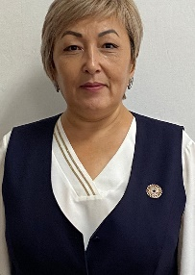 | 17 | Высшее. Таразский инновационно-гуманитарный университет, педагогика и методика начального обучения, ЖБ-Б № 1173407, от 07.06.2017 г., г. Тараз | Аналитические компетенции педагогов школ для улучшения практики преподования. 2022. | начальные классы |  | 23 | Педагог-эксперт, приказ №98 от 22.07.2023
9 | Беркинбаева Карлигаш Жумомуратовна | учитель начальных классов | 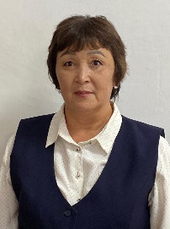 | 22 | Высшее. НАО "Кокшетауский университет им. Ш.Уалиханова" педагогика и методика начального обучения. BD №0021212474. 2023 г |  | начальные классы |  | 23 | Педагог-эксперт приказ №181 от 12.08.2020
10 | Бешекова Зауреш Куанышевна | учитель биологии | 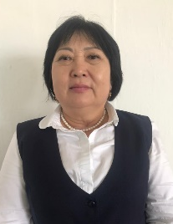 | 36 | Высшее. Карагандинский государственный университет, квалификация – биолог, преподаватель биологии и химии, РВ № 108854, от 02.07. 1987 г, г. Караганда |  | химия, | 05.ноя | 19,5 | Педагог-эксперт, приказ №213 от 31.12.2019
11 | Билоус Оксана Нурулловна | психолог |  | 28 | Высшее. Кокшетауский университет им. А.Мырзахметова, магистр образования , педагогика и психология, ЖООК-М № 0158247 от 03.07.2018 г | Курс по образовательной программе повышения квалификации. 2019. Психологическая поддержка школьников. 2022 год | глобальные компетенции | 01.ноя | 6 | педагог-исследователь, приказ №554 от 31.12.2019
12 | Вегнер Ольга Владимировна | учитель начальных классов | 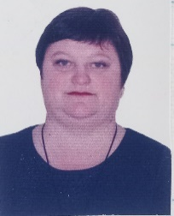 | 20 | Высшее. НАО "Карагандинский университет имени академика Е.А.Букетова" педагогика и методика начального тобучения BD № 00016648279. 2023 г | Курсы по предметам начальных классов по обнавленному содержанию образования. 2019. Дистанционное обучение: от разработки урока до организации образовательного процесса. 2020. | начальные классы | 01.апр | 16 | без категории
13 | Васянина Евгения Евгеньевна | учитель начальных классов | 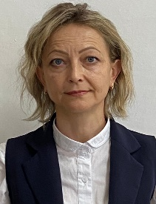 | 26 | Высшее. Евразийский государственный институт, педагогика и методика начального обучения, ЖБ-Б №0508873, от 31.05.2013 г, г. Астана | Исследовательская деятельность Action Research и Lesson Study 2023 | начальные классы | 01.апр | 19 | Педагог-эксперт, приказ №181 от 12.08.2020
14 | Дюсебаева Ақтілек Ділдебайевна | музыкальный руководитель, учитель музыки |  | 7 | Высшее. Казахский национальный университет искусств. пение ТКБ№ 0552537. 2014 г | Музыка пәні мұғалімінің кәсіби құзіреттілігін дамыту. 2022 год | музыка | 01.июн | 15 | педагог
15 | Еришова Баян Мизамбековна | учитель географии | 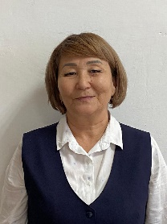 | 33 | Высшее. Казахский государственный женский педагогический институт, учитель географии и биологии, ТВ № 726982 от 06.07.1989 г., г. Алма-Ата | 7-9 сыныптарда география мұғалімдерінің пәндік құзіреттіліктерін дамыту. 2022 | география | 05.ноя | 18,5 | Педагог-эксперт, приказ №179 от 25.12.2018
16 | Жаксалыкова Аян Тунгушбаевна | учитель ангийского языка | 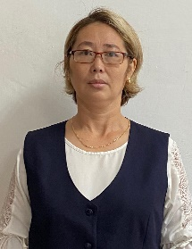 | 19 | Высшее. Казахский национальный педагогический университет им. Абая, учитель казахского языка и литературы, английского языка, ЖБ № 0690184 от 05.05.2006 г, г. Алматы | Английский язык в рамках обнавленного содержания образования. 2019 Аналитические компетенции педагогов школ для улучшения практики преподования. 2022. Совершенствование предметных компетенций учителя английского языка по сложным темам в рамках учебной программы для 5-9 классов. 2023 | английский язык | 05.ноя | 24 | Педагог-эксперт, приказ № 134 от 19.07.2019
17 | Жакенова Жанар Рамазановна | учитель начальных классов | 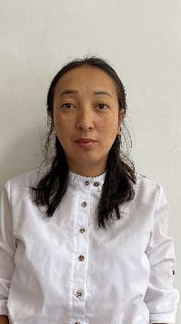 | 9 | Высшее  Костанайский социально-технический университет имени З.Алдамжара.  ТКБ №0315228. 2012 г |  | начальные классы | 01.апр | 19 | без категории
18 | Жанауова Айнур Бастановна | учитель русского языка и литературы | 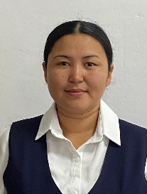 | 15 | Высшее. Костанайский социально-технического университета им. академика З. Алдамжар, казахский язык и литература, | Урок русского языка и литературы в школе: фокусы и стратегии улучшений. 2022 год | русский язык и литература | 3, 5-11 | 21 | педагог-модератор приказ №308 от 13.09.2023
 |  |  |  |  | ЖБ № 0004952, от 04.07.2008 г, г. Костанай
19 | Жусупова Разия Шактаевна | учитель химии и биологии |  | 29 | Высшее. Аркалыкский педагогический институт им. И. Алтынсарина, учитель биологии и химии, | Исследования в практике учителя 2022 год. 2021 год | химия, естествознание | 05.ноя | 20 | Педагог-исследователь, приказ № 147 от 15.07.2019
 |  |  |  |  | ТВ-I № 193398,
 |  |  |  |  | от 22.06.1993 г, г. Аркалык
20 | Иутина Анастасия Федоровна | учитель физического воспитания |  | 2 | Среднее специальное. Агротехнический колледж г. Щученск. физическая культура и спорт ТКБ №0160703. 2021 г. |  | физическая культура | 05.ноя | 18 | педагог-модератор, приказ №29. 26.08.2021
21 | Канапина Жулдыз Умирзаковна | учитель казахского языка и литературы | 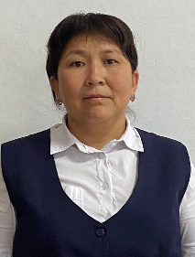 | 15 | Высшее. Костанайский государственный педагогический институт, учитель казахского языка и литературы, ЖБ № 0722369, от 31.05.2006 г., г. Костанай | Казахский язык и литература в школах с русским языком обучения в рамках обнавленного содержания образования. 2020. Урок казахского языка и литературы в школе: фокусы и стратегии улучшений. 2022 год | казахский язык и литература | 05.ноя | 24 | Педагог-модератор, приказ№ 18
 |  |  |  |  |  |  |  |  |  | от 30.07.2020
22 | Касембеков Еламан Серикович | учитель информатики |  | 5 | Высшее. Карагандинский государственный университет им. академика Е.А.Букетова, бакалавр образования по специальности Информатика, ЖБ-Б1568316, от 19.06.2020 г, г. Караганда |  | информатика | 05.ноя | 24 | педагог-модератор приказ №213 от 31.12.2019
23 | Кожабекова Гульзада Жусупбековна | зам дир по НМР, учитель математики | 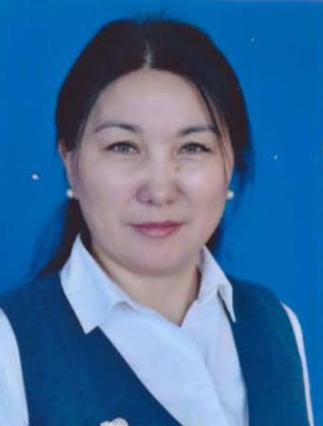 | 27 | Высшее. Евразийский национальный университет им Л.Н.Гумилева. учитель математики. АЖБ №0012242. 2007 г. | Развитие математической и читательской грамотности, креативногот мышления школьников. 2020. Разработка и экспертиза заданий для оценивания по предмету математика. 2021 | математика | 05.ноя | 16 | Педагог-исслед, приказ № 152 от 13.08.2020
24 | Куандыкова Джамиля Бикеновна | учитель начальных классов | 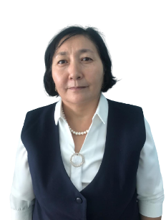 | 33 | Высшее.Акмолинский государственный педагогический институт им. С.Сейфуллина, учитель начальных классов, УВ № 702981, от 24.06.1994 г, г. Акмола |  | начальные классы | 01.апр | 24 | Педагог-исслед, приказ № 152 от 13.08.2020
25 | Қызыр Назгуль | учитель казахского языка и литературы | 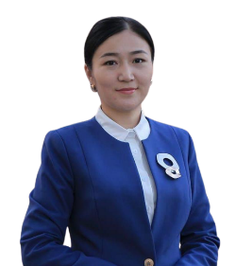 | 15 | Высшее.Карагандинский государственный университет им. академика Е.А. Букетова, казахский язык и литература, ЖБ-Б № 0305964 от 15.06.2011 г., г. Караганда | Лидерство учителя в школе. 2019 год Казахский язык и литература в рамках обнавленного содержания образования. 2019 год. | казахский язык и литература | 05.ноя | 24 | педагог-исследователь
26 | Китанова Айнур Мейрамовна | социальный педагог | 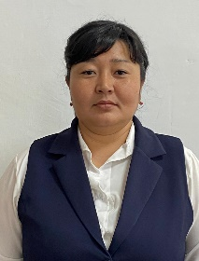 | 4 | Высшее.Педагогический институт им Ы Алтынсарина. Дошкольное обучение и воспитание. |  | не прподает | 01.ноя | 0 | без категории
 |  |  |  |  | ЖБ №1667026.2020 г.
27 | Курахбаева Айжан Рмазановна | учитель казахского языка и литературы | 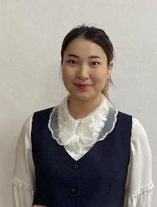 | 0 | Высшее. Кустанайский региональный университет им А Байтурсунова. казахский язык и литература. |  | казахский язык и литература | 05.ноя | 20 | педагог
 |  |  |  |  | BD №00018305375 от 04.07.2023 г.
28 | Лоось Елана Ивановна | учитель начальных классов | 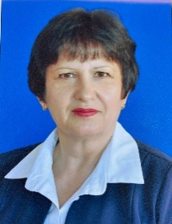 | 40 | Среднее специальное. Целиноградское педагогическое училище. учитель начальных классов и старшая вожатая. ДТ № 323634. 1983 г. | Курсы по предметам начальных классов по обнавленному содержанию образования. 2019. | начальные классы | 01.апр | 18 | Педагог-модератор приказ №22 от 16.07.2021
29 | Мекебай Бақытбек | зам дир по ВР, учитель казахского языка и литературы |  | 15 | Высшее.Академия «Көкше», казахский язык и литература, ЖБ-Б № 0507395 от 16.06.2014 г., г. Кокшетау | Разработка и экспертиза заданий для оценивания по предмету математика. 2019. | казахский язык и литература | 05.ноя | 8 | педагог-эксперт
30 | Ниязбаева Гулмира Тлековна | учитель ангийского языка | 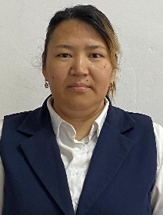 | 18 | Высшее.Актюбинский государственный педагогический институт им. К. Жубанова, ЖБ № 0651274, от 04.07.2005 г, г. Актобе | Совершенствование предметных компетенций учителей английского языка по сложным темам в рамках учебной программы для 5-9 классов. 2023 | английский язык | 05.ноя | 23 | без категории
31 | Нугманова Сауле Амангельдиновна | учитель русского языка и литературы | 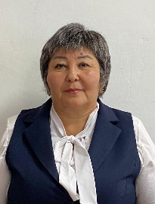 | 34 | Высшее. Педагогический институт им С. Сейфуллина. Учитель русского языка и литературы. ТВ № 687991 от 19.06.1991 г | Развитие предметных компетанций учителя русского языка и литературы. 2022 | русский язык и литература | 05.ноя | 23 | Педагог – экспорт пр № 134
 |  |  |  |  |  |  |  |  |  | от 19.07.2019
32 | Рахимжанова Бакет Айткешевна | учитель художественного труда | 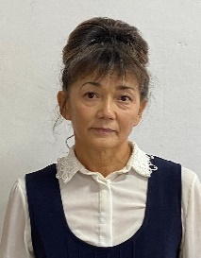 | 25 | Высшее. Кокшетауский университет им. А.Мырзахметова, профессиональное обучение, ЖБ-Б № 0573158, от 10.07.2013 г, г. Кокшетау | Ерекше білім беру қажеттіліктері бар балаларға арналған білім берудің жаңартылған мазмұнын іске асыру жағдайында инклюзивті білім беру. 2021 | художественный труд | 05.ноя | 23,5 | Педагог-модератор приказ №59 от 9.06.2022
33 | Рахмет Жупар Анасқызы | учитель физики и математики | 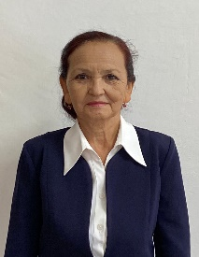 | 33 | Высшее. Аркалыкский педагогический институт им. И. Алтынсарина, учитель математики и физики, ЛВ № 083112, от 30.06.1984 г, г. Аркалык |  | физика, математика | 05.ноя | 12 | без категории
34 | Сабыров Мадияр Абылкасымович | учитель физического воспитания | 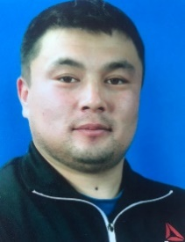 | 9 | Высшее. Евразийский национальный университет им. Л.Н.Гумилева, физическая культура и спорт, ЖБ-Б № 0803423 от 07.07.2014 г, г. Астана | Развитие предметных компетанций учителя физической культуры. 2022 | физическая культура | 05.ноя | 21 | без категории
35 | Сактапбергенов Кайрат Тулеубаевич | рук НВТП | 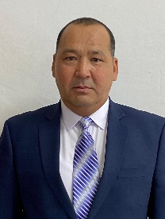 | 21 | Высшее. Аркалыкский государственный педагогический институт им. И. Алтынсарина, физическая культура и спорт, ЖБ № 0108689, от 28.07.2008 г., г. Аркалык | Алғашқы әскери және технологиялық дайындық оқытушы ұйымдастырушысының кәсіби құзіреттілігін дамыту. 2022 | НВТП | 10.ноя | 8 | Педагог-модератор, приказ №52 от 30.12.2020
36 | Султанова Эльвира Канатовна | учитель начальных классов | 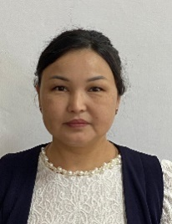 | 18 | Среднее специальное. Государственный Тургайский гуманитарный колледж. Преподование в начальных классах. АОБ №0362144. 2005 г. | Курсы по предметам начальных классов по обнавленному содержанию образования. 2019. Урок начальной школе: фокусы и стратегии улучшений. 2022 год | начальные классы | 01.апр | 24 | Педагог-модератор, приказ №98 от 22.07.2023
37 | Талдыбаева Галияш Карсакпаевна | учитель начальных классов | 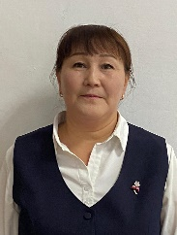 | 28 | Высшее. Академия «Көкше», педагогика и методика начального обучения, ЖБ № 0141642 от 14.05.2010 г, г.Кокшетау |  | начальные классы | 01.апр | 19 | педагог-эксперт
38 | Тулебаев Мурат Болтабаевич | учитель истории | 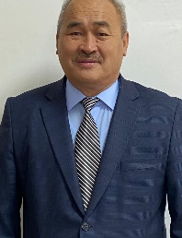 | 28 | Высшее. Аркалыкский государственный педагогический институт им. И. Алтынсарина, бакалавр истории, ЖБ-Б № 0603016, от 29.06.2013 г, г. Аркалык | Тарих пәні мұғалімдерінің пәндік құзіреттіліктерін дамыту. 2022 | история | 05.ноя | 22,5 | Педагог-эксперт, приказ №98 от 22.07.2023
39 | Уалиева Сауле Султановна | учитель истории | 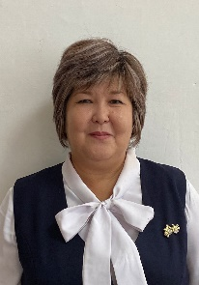 | 15 | Высшее. Аркалыкский государственный педагогический институт им. И. Алтынсарина, бакалавр истории, ЖБ-Б № 0766962 от 28.06.2014 г, г. Аркалык | Разработка и экспертиза заданий для оценивания по предметам История Казахстана и Всемирная история. 2020 год Развитие предметных компетанций учителей истории. Трудные темы 5-9 классов. 2022 год | история | 05.ноя | 21 | Педагог-модератор, приказ№ 18
 |  |  |  |  |  |  |  |  |  | от 30.07.2020
40 | Утегенова Зинаида Марсовна | зам дир по ЦОР, учитель математики | 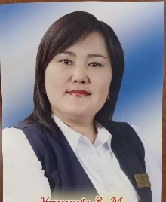 | 23 | Высшее.Нукусский государственный педагогический институт, учитель математики и информатики, В № 060554 от 30.06.2001 г | Курсы по предмету математика по обнавленному содержанию образования. 2019. | математика | 05.ноя | 16 | Педагог-модератор, приказ №52 от 30.12.2020
41 | Хайруллин Хикмэт Нуруллович | учитель художественного труда | 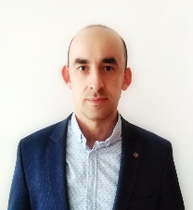 | 4 | Высшее. Аркалыкский педагогический институт имени И.Алтынсарина |  | художественный труд | 05.ноя | 23 | педагог
 |  |  |  |  | BD №00017748203. г. Аркалык
42 | Шаяхметова Маншук Маратовна | учитель казахского языка и литературы | 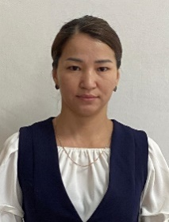 | 15 | Высшее. Кустанайский инженерно педагогический университет ЖБ №0005864 .г. КостанайКустанайский инженерно педагогический университет ЖБ №0005864 .г. Костанай |  | казахский язык и литература | 05.ноя | 22 | педагог-эксперт приказ №234 от 31.12.2021 г
43 | Хайруллина Лютсия Нурулловна | учитель русского языка и литературы | 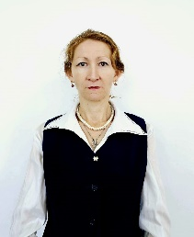 | 12 | Высшее. Центрально азиатский инновационный университет. Учитель русского языка и литературы. BD 00021236464. 2022 г. |  | русский язык и литература | 05.ноя | 10 | без категории
44 | Рахимжанова Гульдана Муратовна | логопед, дефектолог | 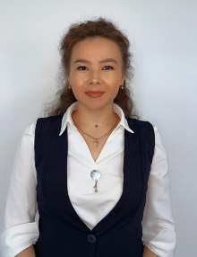 | 2 | Высшее. НАО "Карагандинский университет имени академика Е.А.Букетова"Дефектология. BD 00021954627. 2024 г. |  | коррекционные занятия | 01.ноя | 3 | без категории

